US2000系列
5G+IMS AI智能远程协助系统
操作员手册

广东中为通信技术有限公司

本手册内容如有变化，恕不另行通知，手册的内容也不作为广东中为通信技术有限公司的承诺。本公司将保留根据工程和生产技术的发展对产品设计进行修改的权利，不另
行通知。版权所有，2022年8月，广东中为通信技术有限公司印制。

文件概述
本文档内容涉及US2000系列产品AI智能远程协助系统界面功能介绍应用指导说明和使用方法，适用于用户操作人员。

敬请留意
在开始使用前前，请仔细阅读本节内容。
安装须知
- 本系统支持Almalinux、RockyLinux、OracleLinux、RedHat、Debian、Ubuntu、centos、龙蜥、欧拉、麒麟操作系统。
注意事项
- 注意事项
- 因为文档中涉及到用户的账号信息，请务必确保用户信息安全。
- 确保自己的登录账号不被泄露。

目录
文件概述 3
敬请留意 4
前言 5
欢迎选购 5
读者对象 6
如何使用本手册 6
使用须知 6
注意事项 6
1、产品简介 7
1.1 概述 7
1.2 关键特性 7
2、系统登录 8
2.1 用户介绍 8
2.2 系统登录 9
2.3 系统登出 10
3、 通话调度 11
3.1 通话调度 11
3.1.1 通话调度拨号盘 11
3.2 视频会议 13
3.2.1 视频会议通讯录 14
3.2.2 视频会议成员操作 15
3.2.3 会议成员邀请 16
3.2.4 会议操作 16
4 会议会商 21
4.1 会议室列表管理 21
4.1.1 会议室信息查询 22
4.1.2 会议室管理 22
5 录音录像查看 34
5.1 录音录像查询 35
5.2 录音录像批量删除 35
5.3 录音录像内容查看 36

前言

欢迎选购

感谢使用5G+IMS AI智能远程协助系统!

读者对象

• 相关业务操作人员

如何使用本手册

本文档内容5G+IMS AI智能远程协助系统用户业务功能使用手册, 在开始使用之前，请仔细阅读本手册各章节内容。

使用须知

• 系统采用 B/S 架构，用户可以通过 Windows 、Linux、安卓、欧拉、麒麟、苹果等操作系统访问系统管理页面。

注意事项

• 本系统基于ARM和 X86、C86 架构和国产化的硬件系统硬件架构，单套系统在硬件配置满足的情况下，对用户的业务容量和交换能力无限制。
• 调度坐席支持软终端注册接入和硬件终端接入两种方式。

1、产品简介

1.1 概述
UCS2000 系列5G+IMS AI智能远程协助系统是一款基于ARM、 X86、C86国产化硬件 架构灵活部署的超大容量高可靠性安全要求的智能化G+IMS AI智能远程协助系统，系统支持基于国产化操作系统，支持基于IPV4和IPV6全栈兼容能力，基于模块化设计，根据实际接入用户数量灵活选择不同的硬件配置，快速搭建专的融合调度指挥系统平台， 该系统基于高可靠安全要求和特殊通信行业领域安全和功能要求、可维护、可管理、可运营的设计理念，它具备电信级、大容量、大并发、兼容性好、业务功能丰富等特点,
UCS200 系列5G+IMS AI智能远程协助系统集融合调度指挥、远程协助、呼叫中心 、应急通信、 数字程控交换、IMS、Centtrex 、CRM、录音存、视频调度、会议会商、对讲融合、广播、应急通知等等多种应用服务 ，旨在为大中小企 业、军队、石油、电力、运营商以及专用行业用户提供高效、可靠的高速融合统一的综合性业务能力。为用户提供一站式可靠的通信融合解决方案。

1.2 关键特性
• 系统基于 ARM、X86 、C86国产统信处理器架构，硬件可根据用户业务模块以及接入用户数需求选择配置，部署方便快捷。
• 扩容方便，只需要扩容硬件，就可以快速扩容。
• 系统功能丰富， 基于模块化设计，可为用户提供系统融合调度指挥、远程协助、呼叫中心 、应急通信、 数字程控交换、IMS、Centtrex 、CRM、录音存、视频调度、会议会商、对讲融合、广播、应急通知等多种应用服务 。
• 系统容量大，单套系统在硬件满足要求情况下，可支持可支持 10 万坐席以及 2 万用户的并发能力【需要硬件硬件服务器支撑】
• 系统自带安全加密、安全审计功能，能实现安全可靠的认证加密对接及时，支持与核心交换设备端到端加密通信。
• 支持自主防火墙，系统支持安全访问控制，支出非法地址自动拦截，支持恶意注册自动拦截，恶心呼叫自动屏蔽、安全反诈甄别等安全保障能力，自动呼叫安全审计功能，能实现对呼叫实现自主安全审查。
• 系统具备与无线专网应急通信系统对接， 支持基于 web 统一实时监控、维护网
络管理功能。

2、系统登录

2.1 用户介绍

本系统分为两种用户类型：
企业管理员(admin)：作为系统初始化管理帐号，负责系统日常维护、业务数据管理、系统安全管理能力。管理员对企业有最高权限。
操作员：帐号由管理员设定后发放。普通操作员座席的可用功能受限于组织机构的权限体系， 在权限允许的情况下，使用可用的功能。

2.2 系统登录

登录系统时，推荐使用 Google 浏览器，地址栏输入系统IP地址， 如 https://192.168.1.200 :8091/webuser点击回车进入如下图所示登录界面。在【调度分机号码】和【调度分机密码】输入框中填写已分配的账号信息，确认无误后单击【登录】。

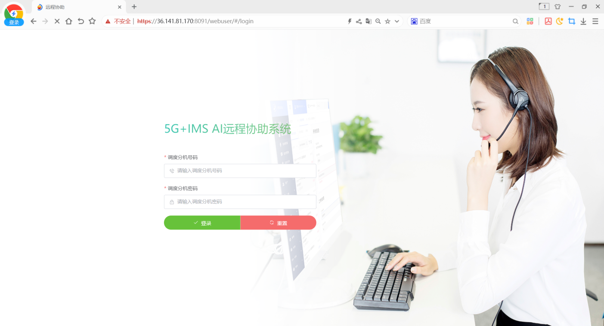
系统登录成功后，可以进入到业务功能页面。
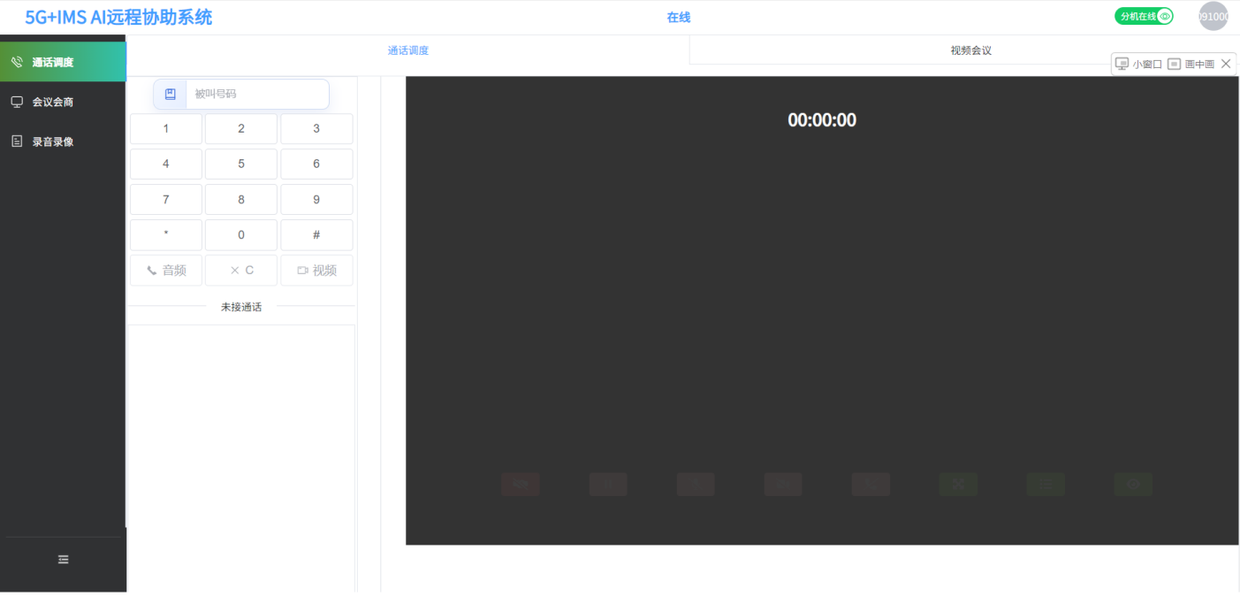

2.3 系统登出

系统退出登录时，如下图所示，点击右上角退出图标， 即可从系统中注销登录， 注销登录之后系统页面自动退回到登录页面。

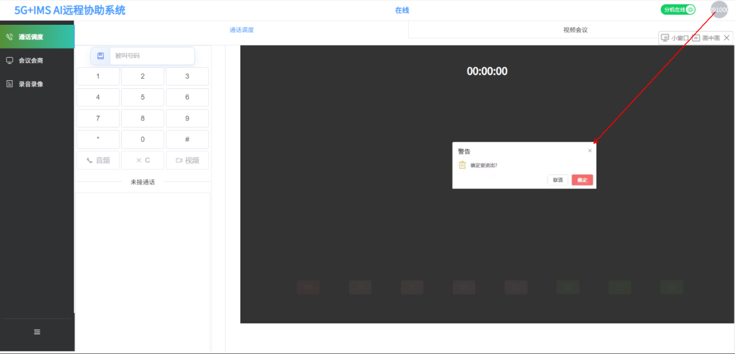

- 通话调度

3.1 通话调度
系统状态页面显示当前系统运行时间等状态、系统版本信息、系统CPU、内存实时占用状态、系统的各种参数状态、系统性能、相关注册用户信息状态信息呈现信息。
操作说明：在左侧导航栏选择【通话调度】，可通过拨号盘或通讯录发起音频、视频呼叫。操作前请确认坐席显示为在线，并检查麦克风、扬声器和摄像头是否正常。
图 3.1 通话调度

3.1.1 通话调度拨号盘
操作说明：在【被叫号码】中直接输入号码，或使用数字拨号盘完成输入；单击【音频】发起语音呼叫，单击【视频】发起视频呼叫。C 键用于清除已输入号码。
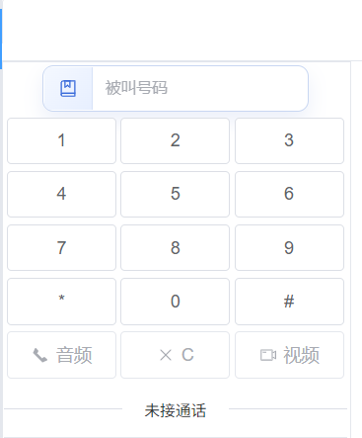
图 3.1.1 通话调度拨号盘

3.1.2 通讯录

3.1.2 .1个人通讯录
操作说明：展开个人通讯录并查找目标联系人。选中联系人后，根据业务需要发起音频或视频呼叫。
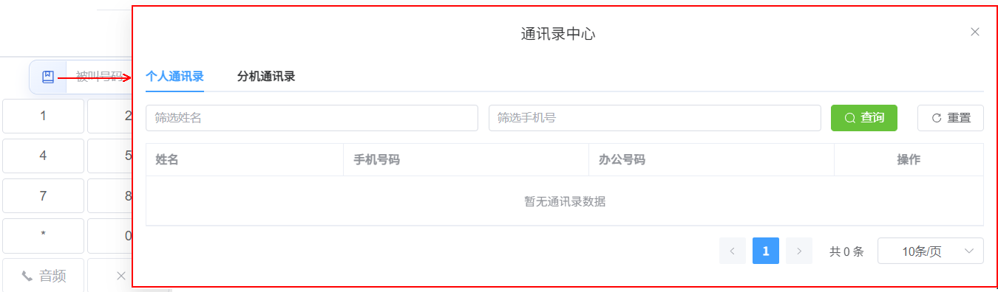
图 3.1.1.1 个人通讯录

3.1.2 .2 分机通讯录
操作说明：在分机通讯录中按组织或分组查找目标分机，选中分机后发起呼叫。若目标分机离线，请确认号码或稍后重试。
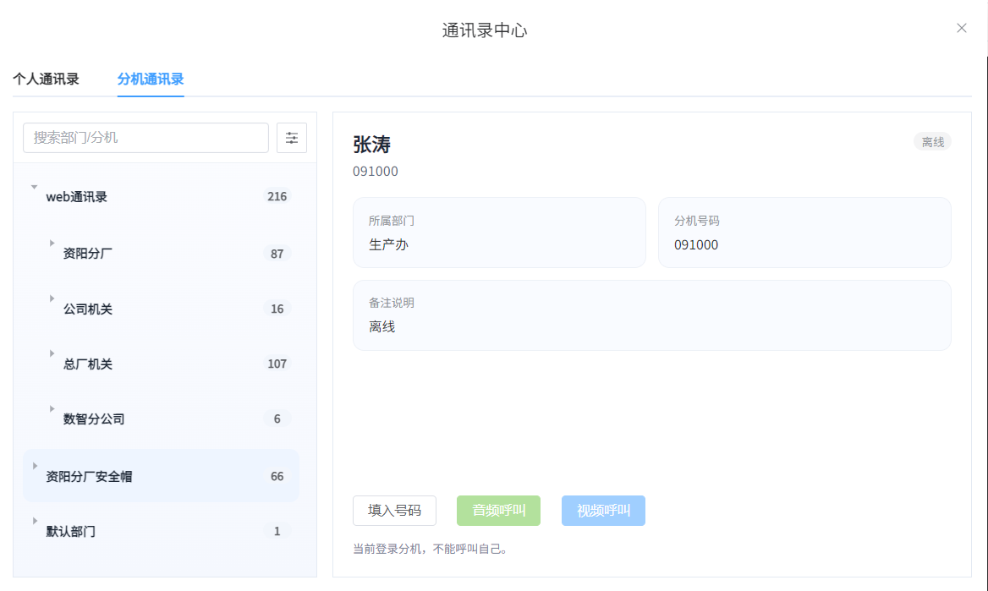
图 3.1.1.2 分机通讯录

3.2 视频会议
操作说明：切换至【视频会议】页签，通过通讯录选择参会人员并发起会议。会议建立后，可在成员区和底部工具栏执行成员管理及会场控制。
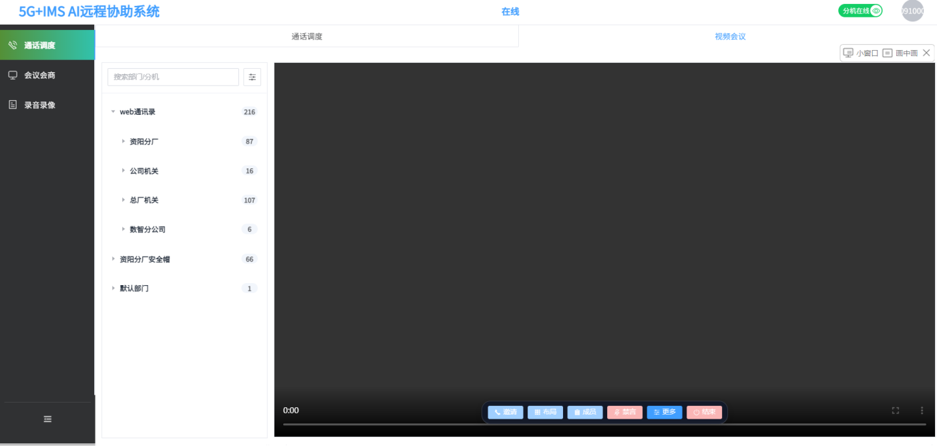
图 3.2 视频会议

3.2.1 视频会议通讯录
操作说明：通讯录支持按部门或分机名称搜索，也可展开组织树逐级查找。部门名称右侧显示当前条目数量。
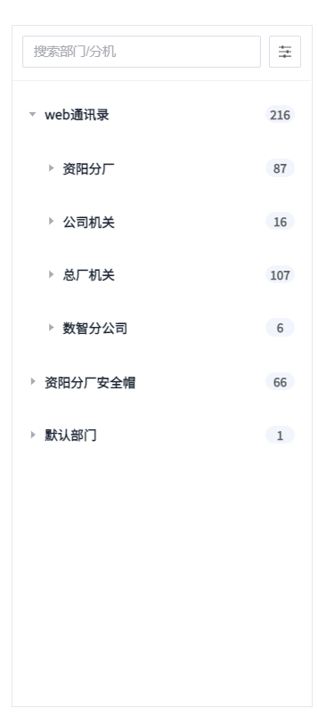
图 3.2.1 视频会议通讯录

3.2.2 视频会议成员操作
操作说明：在会议成员区域选择目标成员，可执行与该成员相关的呼叫、静音、视频或移除等操作。具体可用按钮以当前账号权限和成员状态为准。
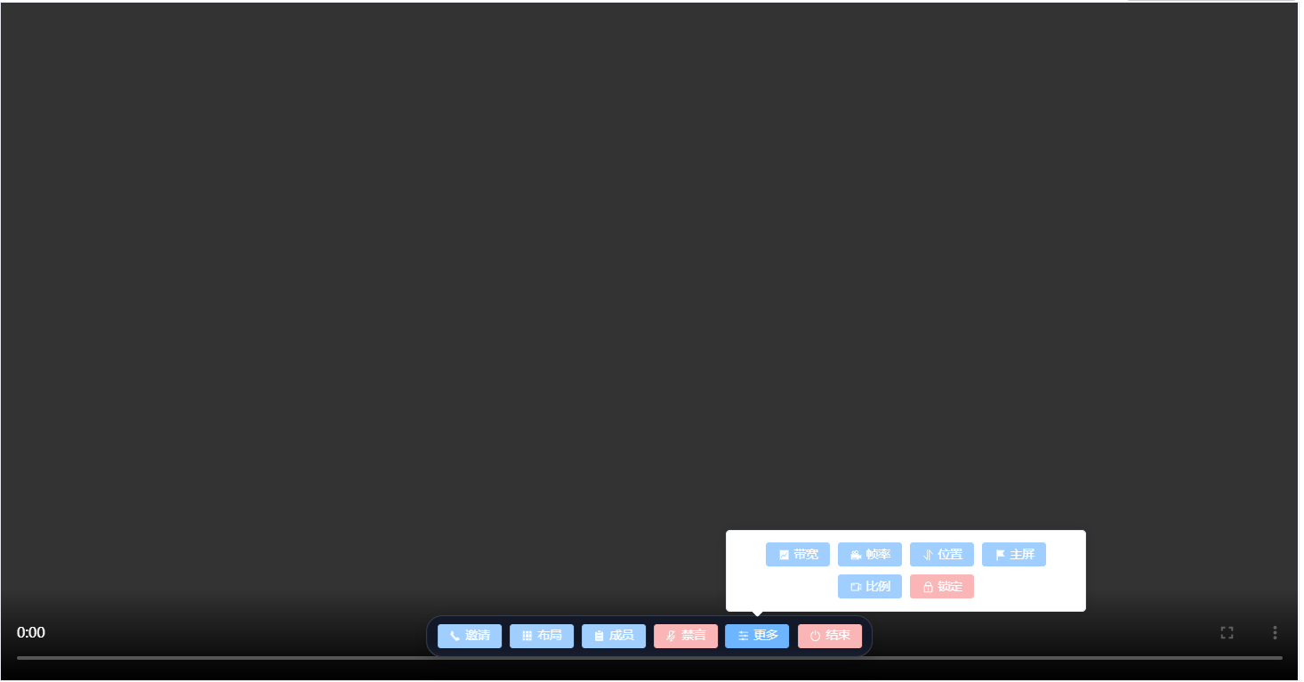
图 3.2.2 视频会议成员操作

3.2.3 会议成员邀请
操作说明：单击【邀请】，在通讯录中选择需要加入会议的成员并确认。系统将向所选成员发起入会呼叫。
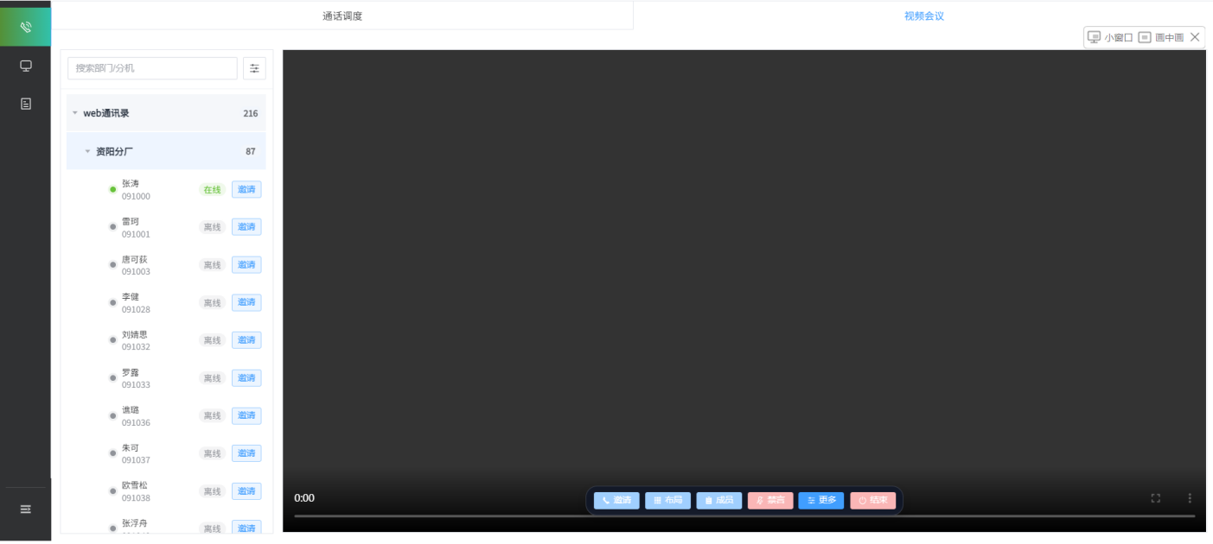
图 3.2.3 会议成员邀请

3.2.4 会议操作
操作说明：会议底部工具栏提供邀请、布局、成员、禁言、更多和结束等功能。【更多】菜单中可进行带宽、帧率、位置、主屏、比例及会议锁定等设置。结束会议前请确认业务已办理完毕。
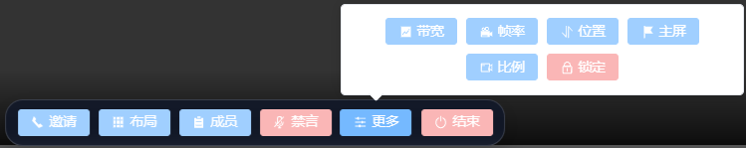
图 3.2.4 会议操作

3.2.4.1 会议成员邀请
操作说明：单击【邀请】，在通讯录中选择需要加入会议的成员并确认。系统将向所选成员发起入会呼叫。
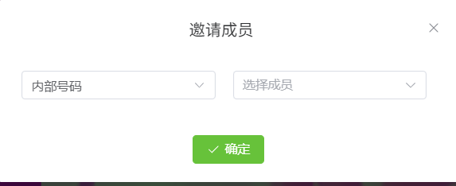
图 3.2.4.1 会议成员邀请

3.2.4.2 成员界面布局
操作说明：按照图示进入对应功能，核对页面中的字段、状态和操作按钮后完成设置。提交前请复核必填项及业务对象，避免误操作。
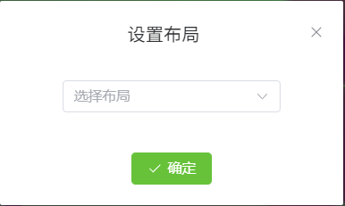
图 3.2.4.2 成员界面布局

3.2.4.3 成员列表
操作说明：按照图示进入对应功能，核对页面中的字段、状态和操作按钮后完成设置。提交前请复核必填项及业务对象，避免误操作。
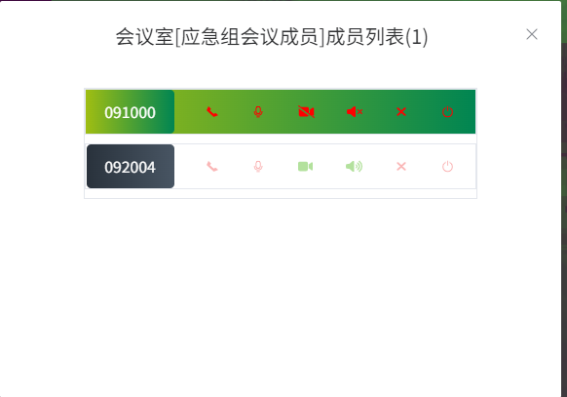
图 3.2.4.3 成员列表

3.2.4.4 发言和禁言
操作说明：按照图示进入对应功能，核对页面中的字段、状态和操作按钮后完成设置。提交前请复核必填项及业务对象，避免误操作。
图 3.2.4.4 发言和禁言

3.2.4.5 带宽设置
操作说明：根据网络条件和会议质量要求选择合适的会议带宽。网络不稳定时可适当降低带宽，以提高会议连续性。
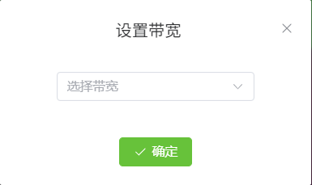
图 3.2.4.5 带宽设置

3.2.4.6 帧率设置
操作说明：设置视频帧率。较高帧率画面更流畅，但会占用更多网络资源；应结合终端能力和网络状况选择。
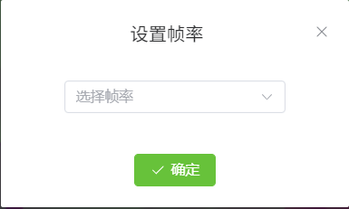
图 3.2.4.6 帧率设置

3.2.4.7 成员位置设置
操作说明：调整选定成员在会议画面布局中的显示位置，确认后观察布局是否符合会商需要。
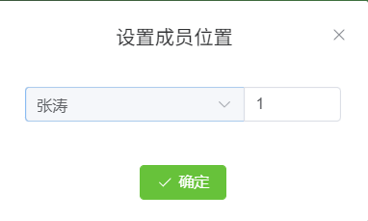
图 3.2.4.7 成员位置设置

3.2.4.8 指定成员主屏设置
操作说明：选择目标成员并将其指定为主屏，使该成员画面在主显示区域呈现。
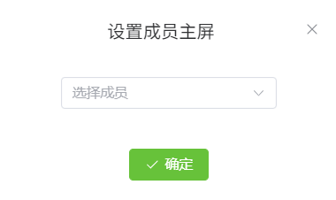
图 3.2.4.8 指定成员主屏设置

3.2.4.9 屏幕显示比例设置
操作说明：根据显示设备和画面内容选择适合的显示比例，避免画面拉伸、裁切或出现过多留白。

图 3.2.4.9 屏幕显示比例设置

3.2.4.10 锁定和解锁会议设置
操作说明：锁定会议后可限制未获授权的成员加入；需要继续邀请成员时先解锁。操作后应核对会议锁定状态。
图 3.2.4.10 锁定和解锁会议设置

4 会议会商
操作说明：在左侧导航栏选择【会议会商】，进入会议室列表及会商管理页面，可完成会议室维护、会议启动和会中控制。
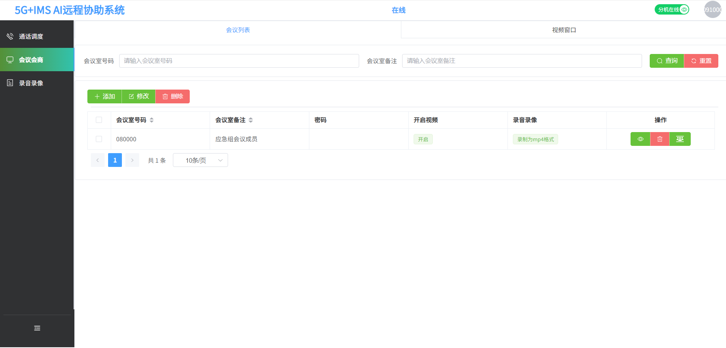
图 4 会议会商

4.1 会议室列表管理
操作说明：按照图示进入对应功能，核对页面中的字段、状态和操作按钮后完成设置。提交前请复核必填项及业务对象，避免误操作。
图 4.1 会议l列表管理

4.1.1 会议室信息查询
操作说明：在查询区域输入会议室号码、名称或其他筛选条件，单击【查询】获取匹配结果；单击【重置】清空条件并恢复默认列表。
图 4.1.1 会议室信息查询

4.1.2 会议室管理
操作说明：按照图示进入对应功能，核对页面中的字段、状态和操作按钮后完成设置。提交前请复核必填项及业务对象，避免误操作。
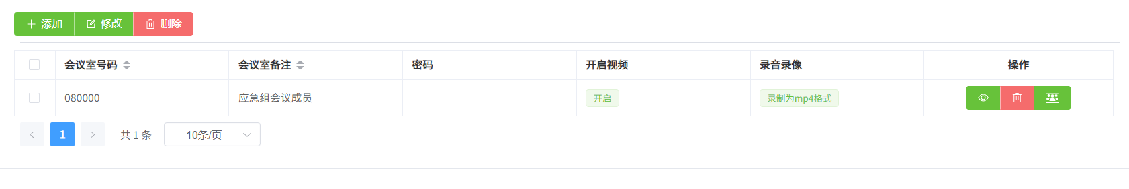
图 4.1.2 会议室管理

4.1.2.1 会议室添加
操作说明：单击【添加】打开会议室配置窗口，依次完成基本设置、视频设置、录音录像及会议成员配置，检查必填项后提交。
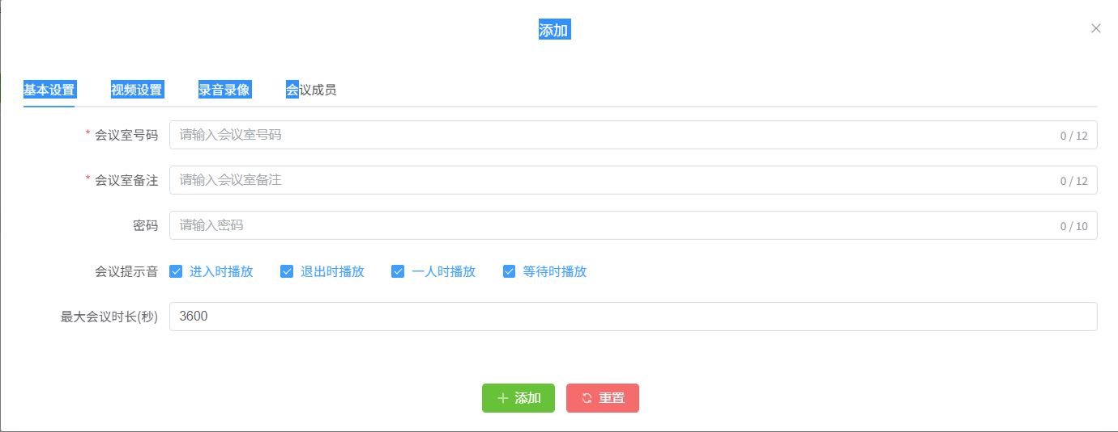
图 4.1.2.1 会议室添加

4.1.2.1.1 基本信息
操作说明：填写会议室号码、备注和密码，按需启用进会、退会、单人及等待提示音，并设置最大会议时长。带红色星号的项目为必填项。
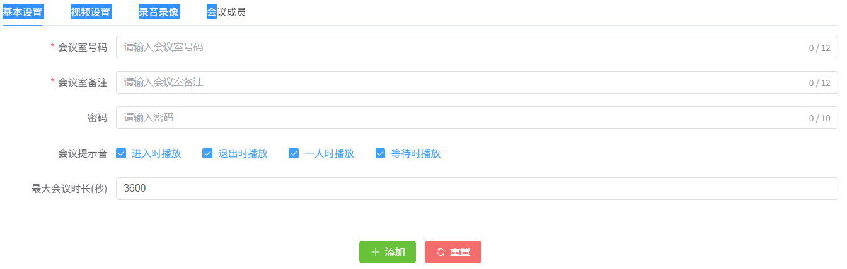
图 4.1.2.1.1 基本信息

4.1.2.1.2 视频设置
操作说明：配置会议默认视频参数，包括画面布局、带宽、帧率、显示比例或其他可用选项。建议使用与终端和网络能力匹配的参数。
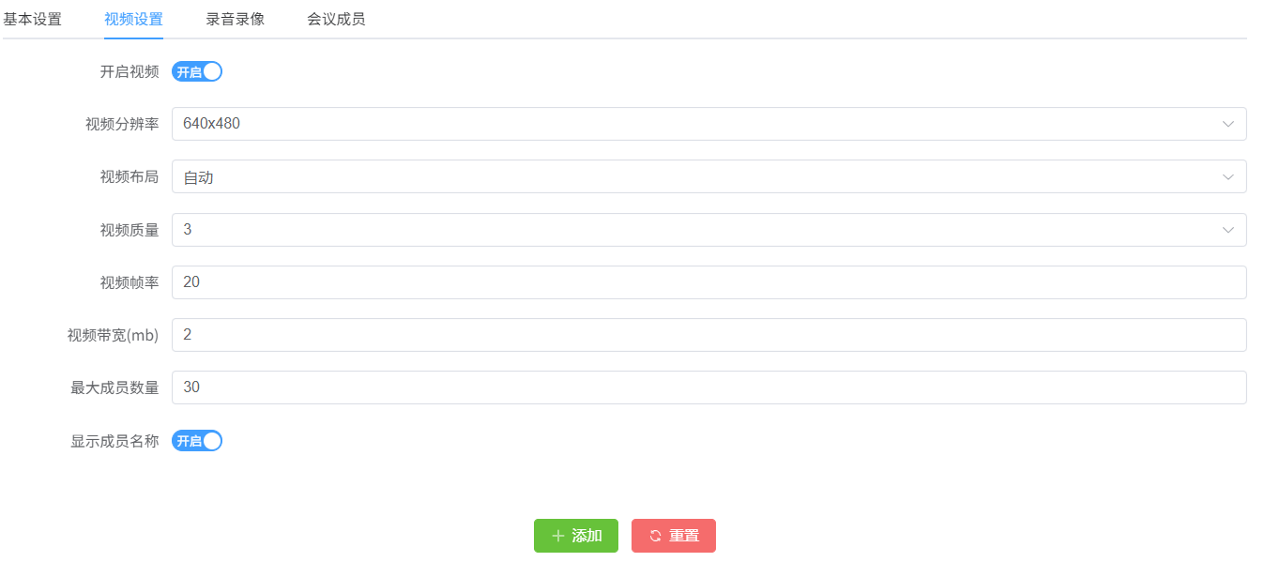
图 4.1.2.1.2 视频设置

4.1.2.1.3 录音设置
操作说明：按照图示进入对应功能，核对页面中的字段、状态和操作按钮后完成设置。提交前请复核必填项及业务对象，避免误操作。
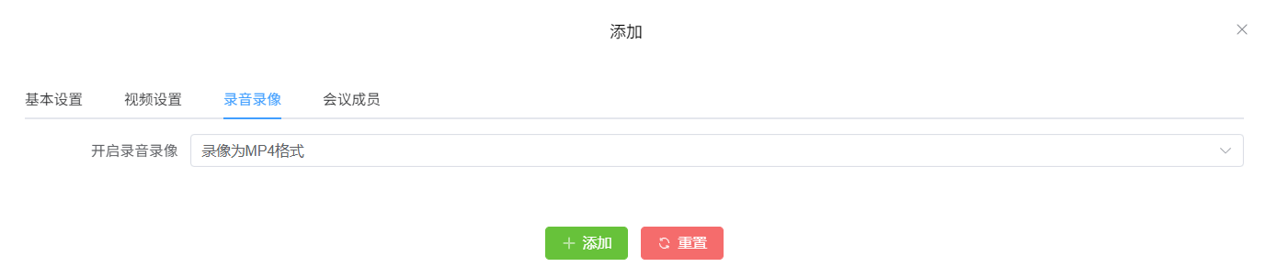
图 4.1.2.1.3 录音设置

4.1.2.1.4 成员管理
操作说明：在成员管理页签中选择并添加默认参会成员，可按组织树或搜索条件定位成员；提交前核对成员名单。
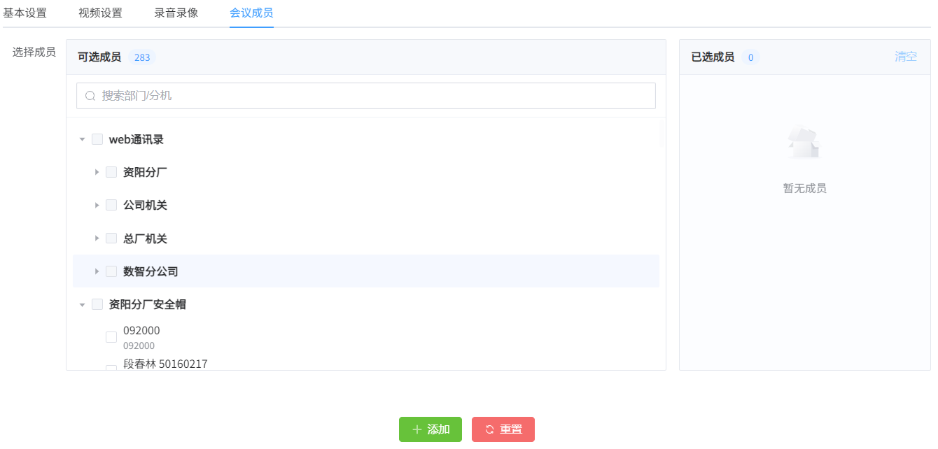
图 4.1.2.1.4 成员管理

4.1.2.2 会议室修改
操作说明：在会议室列表中选择目标会议室并单击【修改】，按需调整各页签配置。保存前核对会议室号码、媒体参数及成员信息，避免影响正在进行的会议。
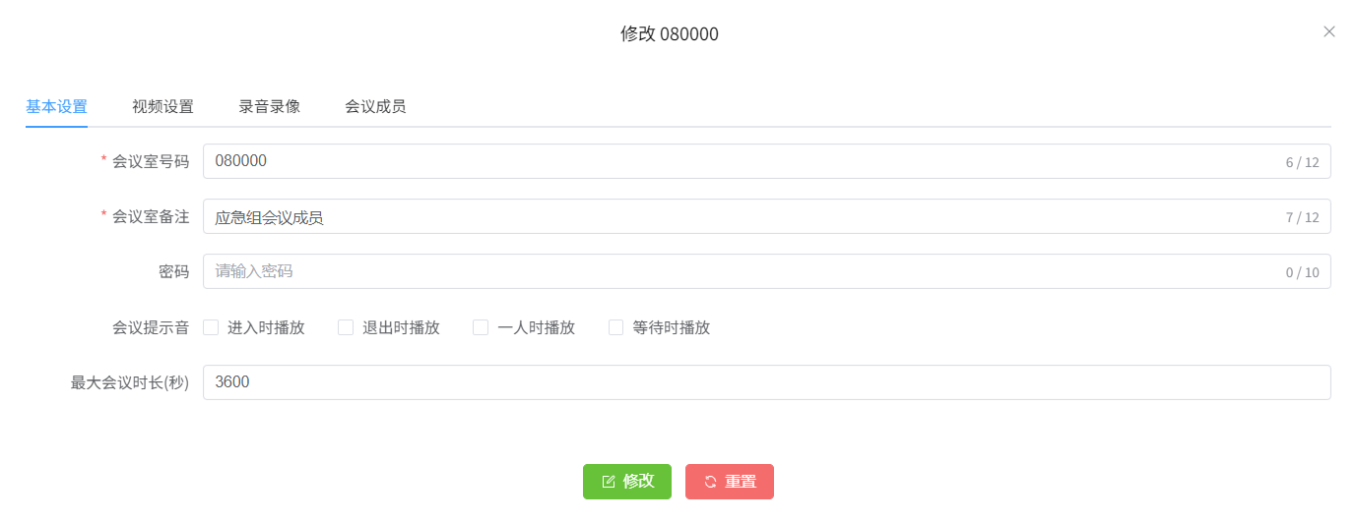
图 4.1.2.2 会议室修改

4.1.2.2.1 基本信息
操作说明：填写会议室号码、备注和密码，按需启用进会、退会、单人及等待提示音，并设置最大会议时长。带红色星号的项目为必填项。
图 4.1.2.2.1 基本信息

4.1.2.2.2 修改视频设置
操作说明：进入视频设置页签修改会议画面及媒体参数，保存后在后续会议中验证显示效果和网络占用情况。
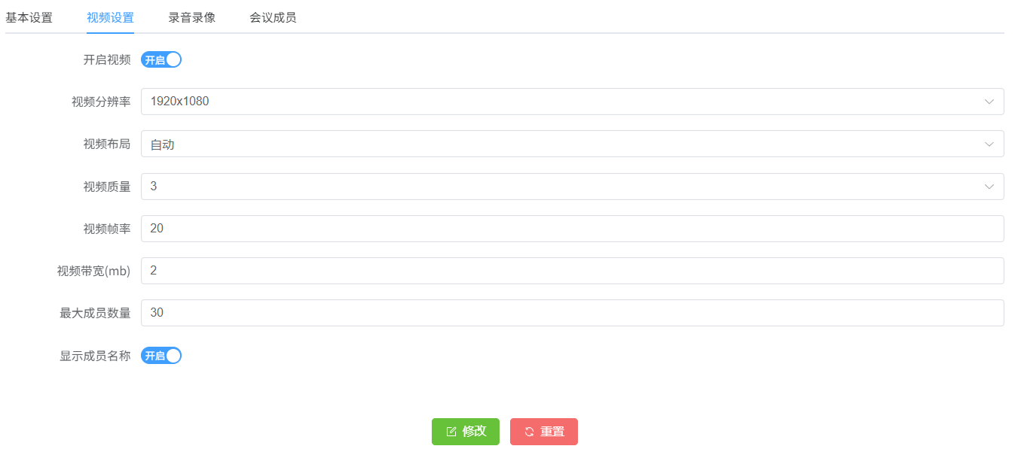
图 4.1.2.2.2 修改视频设置

4.1.2.2.3 修改录音录像设置
操作说明：根据管理要求启用或调整会议录音、录像选项。涉及录音录像时，应遵守本单位授权、告知、存储和保密规定。
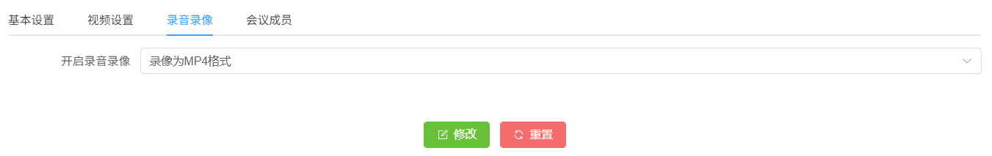
图 4.1.2.2.3 修改录音录像设置

4.1.2.2.4 修改预设会议成员
操作说明：按照图示进入对应功能，核对页面中的字段、状态和操作按钮后完成设置。提交前请复核必填项及业务对象，避免误操作。
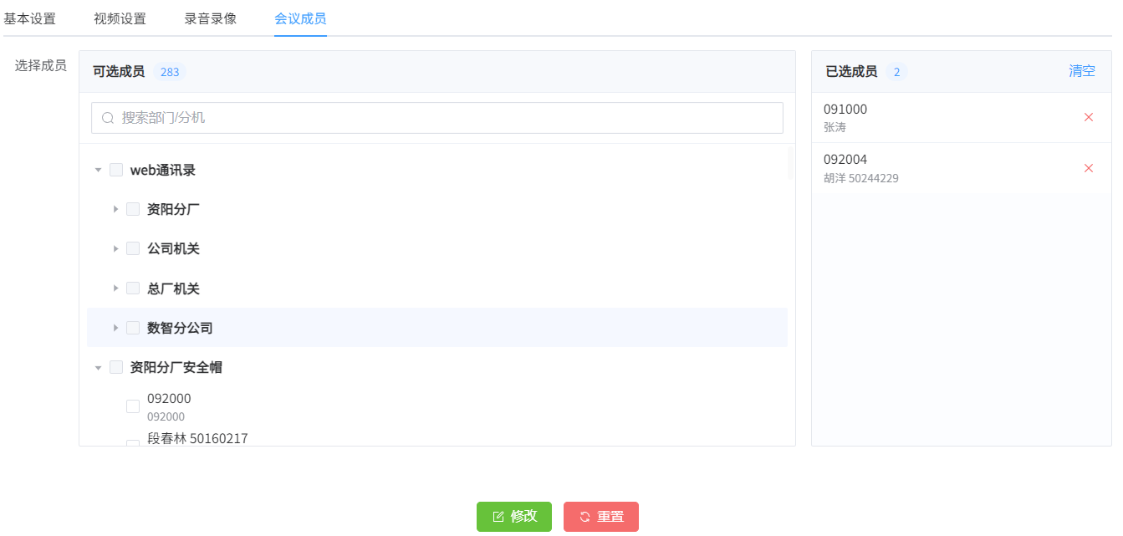
图 4.1.2.2.4 修改预设会议成员

4.1.2.3 删除会议室
操作说明：按照图示进入对应功能，核对页面中的字段、状态和操作按钮后完成设置。提交前请复核必填项及业务对象，避免误操作。
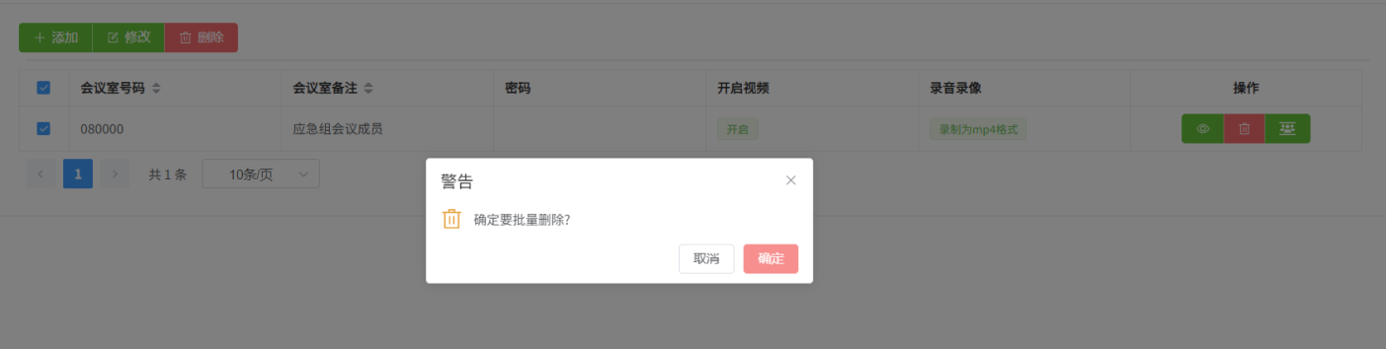
图 4.1.2.3 删除会议室改
注意：执行删除操作前，请确认所选对象及数据留存要求。删除完成后应检查列表，确认操作结果。

4.1.2.4 会议室查看
操作说明：选择会议室并单击【查看】，以只读方式核对基本信息、视频参数、录音录像设置和成员配置。
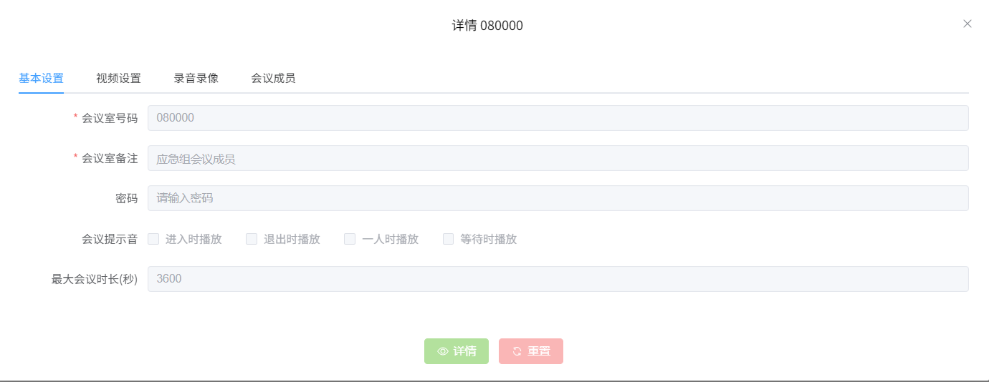
图 4.1.2.4 会议室查看

4.1.2.4.1 基本信息
操作说明：填写会议室号码、备注和密码，按需启用进会、退会、单人及等待提示音，并设置最大会议时长。带红色星号的项目为必填项。
图 4.1.2.4.1 基本信息

4.1.2.4.2 视频设置
操作说明：配置会议默认视频参数，包括画面布局、带宽、帧率、显示比例或其他可用选项。建议使用与终端和网络能力匹配的参数。
图 4.1.2.4.2 视频设置

4.1.2.4.3 录音设置
操作说明：按照图示进入对应功能，核对页面中的字段、状态和操作按钮后完成设置。提交前请复核必填项及业务对象，避免误操作。
图 4.1.2.4.3 录音设置

4.1.2.4.4 成员管理
操作说明：在成员管理页签中选择并添加默认参会成员，可按组织树或搜索条件定位成员；提交前核对成员名单。
图 4.1.2.4.4 成员管理

4.1.2.5 开始会议
操作说明：在会议室列表中选择目标会议室并启动会议。会议建立后，观察成员呼叫及入会状态，并通过底部工具栏进行会中控制。
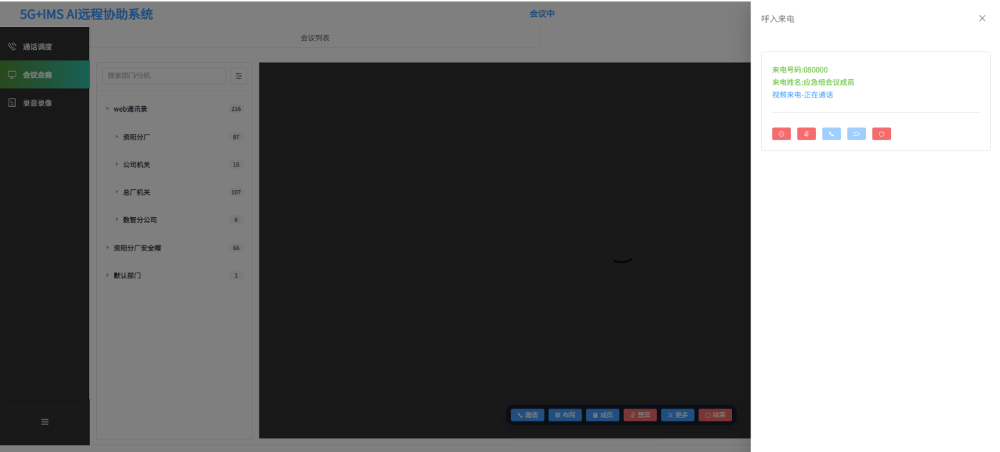
图 4.1.2.5 开始会议

4.1.2.5.1 会议成员邀请
操作说明：单击【邀请】，在通讯录中选择需要加入会议的成员并确认。系统将向所选成员发起入会呼叫。
图 4.1.2.5.1 会议成员邀请

4.1.2.5.2 成员界面布局
操作说明：按照图示进入对应功能，核对页面中的字段、状态和操作按钮后完成设置。提交前请复核必填项及业务对象，避免误操作。
图 4.1.2.5.2 成员界面布局

4.1.2.5.3 成员列表
操作说明：按照图示进入对应功能，核对页面中的字段、状态和操作按钮后完成设置。提交前请复核必填项及业务对象，避免误操作。
图 4.1.2.5.3 成员列表

4.1.2.5.4 发言和禁言
操作说明：按照图示进入对应功能，核对页面中的字段、状态和操作按钮后完成设置。提交前请复核必填项及业务对象，避免误操作。
图 4.1.2.5.4 发言和禁言

4.1.2.5.5 带宽设置
操作说明：根据网络条件和会议质量要求选择合适的会议带宽。网络不稳定时可适当降低带宽，以提高会议连续性。
图 4.1.2.5.5 带宽设置

4.1.2.5.6 帧率设置
操作说明：设置视频帧率。较高帧率画面更流畅，但会占用更多网络资源；应结合终端能力和网络状况选择。
图 4.1.2.5.6 帧率设置

4.1.2.5.7 成员位置设置
操作说明：调整选定成员在会议画面布局中的显示位置，确认后观察布局是否符合会商需要。
图 4.1.2.5.7 成员位置设置

4.1.2.5.8 指定成员主屏设置
操作说明：选择目标成员并将其指定为主屏，使该成员画面在主显示区域呈现。
图 4.1.2.5.8 指定成员主屏设置

4.1.2.5.9 屏幕显示比例设置
操作说明：根据显示设备和画面内容选择适合的显示比例，避免画面拉伸、裁切或出现过多留白。
图 4.1.2.5.9 屏幕显示比例设置

4.1.2.5.10 锁定和解锁会议设置
操作说明：锁定会议后可限制未获授权的成员加入；需要继续邀请成员时先解锁。操作后应核对会议锁定状态。
图 4.1.2.5.10 锁定和解锁会议设置

5 录音录像查看
操作说明：在左侧导航栏选择【录音录像】，进入历史媒体文件管理页面。可按条件查询、播放查看或按权限删除记录。
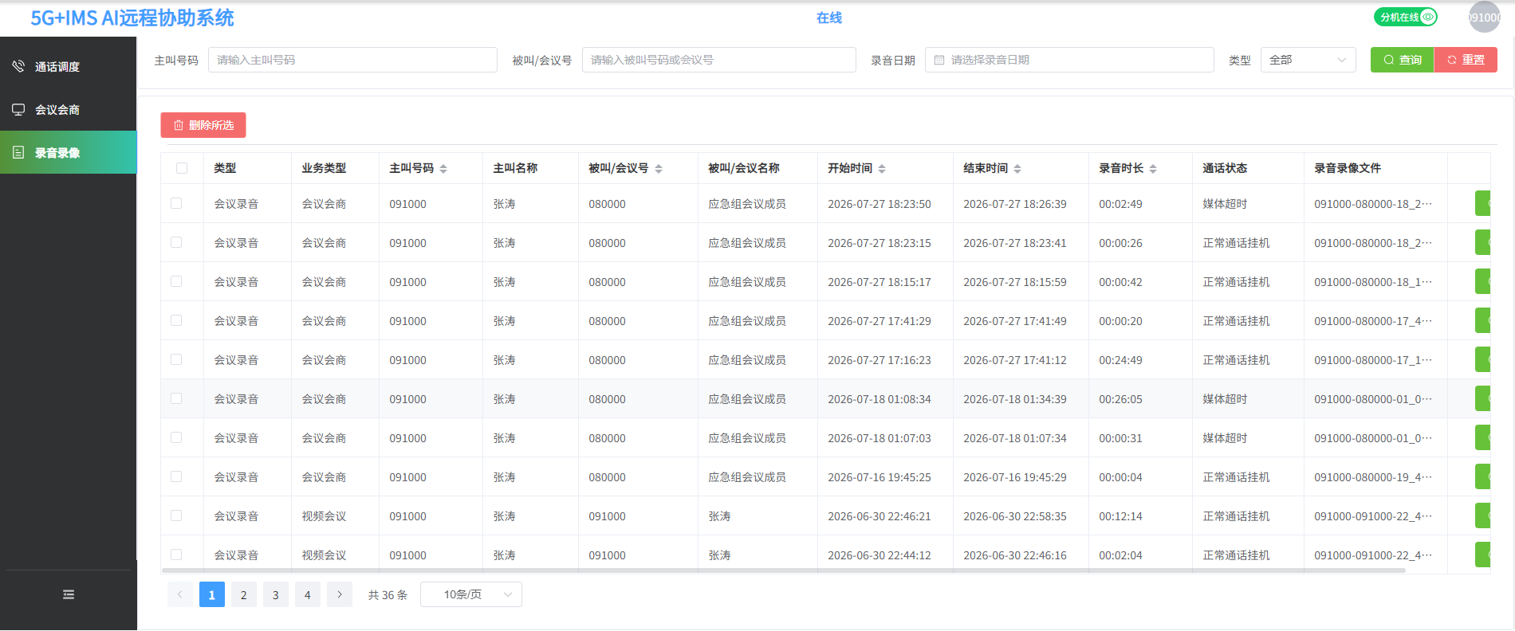
图 5 录音录像查看

5.1 录音录像查询
操作说明：可按主叫号码、被叫号码或会议号、录音日期及类型组合筛选，单击【查询】显示结果；单击【重置】清空筛选条件。
图 5.1 录音录像查询

5.2 录音录像批量删除
操作说明：按照图示进入对应功能，核对页面中的字段、状态和操作按钮后完成设置。提交前请复核必填项及业务对象，避免误操作。
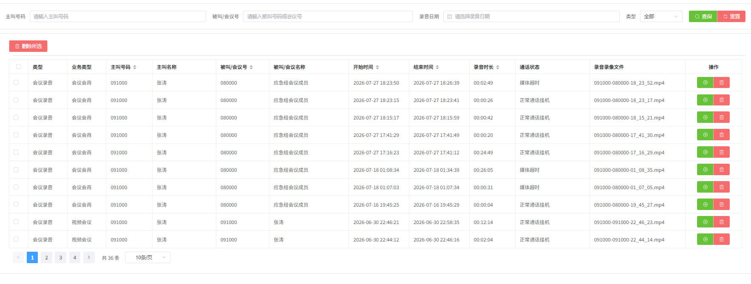
图 5.2 录音录批量删除
注意：执行删除操作前，请确认所选对象及数据留存要求。删除完成后应检查列表，确认操作结果。

5.3 录音录像内容查看
操作说明：在结果列表中单击查看或播放按钮，系统弹出播放器展示对应录音录像。若提示【无视频】，表示该记录仅含音频或未生成有效视频画面。
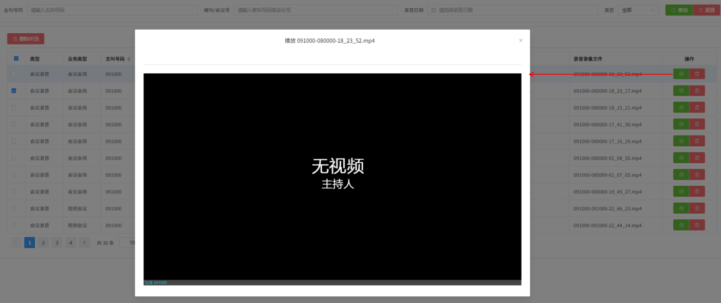
图 5.3 录音录像内容查看

